附件2
珠海市教育局2023年春季5所自主招聘
学校介绍

一、珠海市第二中学
珠海市第二中学创建于1980年，2001年被评定为“广东省一级学校”，2008年被评为“广东省国家级示范性普通高中”。
学校坐落在珠海市城区犀牛望月山下，位置优越，环境优美。校园占地面积82982平方米，建筑面积81884平方米。教育教学设施完善。
学校现有60个教学班，在校学生2944人。学校有在编在岗教职工238人，专任教师230人，其中，正高级教师4人，特级教师4人；博士研究生1人，硕士研究生84人。
广东省名校长1人，国家级骨干教师2人，省级骨干教师8人，获得“南粤优秀教育工作者”“南粤教书育人先进教师”“南粤优秀教师”“南粤教坛新秀”“广东省五一劳动奖章获得者”“珠海市劳动模范”等荣誉称号的教师57人。学校成为珠海市9个学科的新课程改革教研基地，承担了多项国家和省、市级课题。
新时代，学校贯彻落实立德树人根本任务，以责任感教育为主旋律，以学校文化建设为主线，不断完善办学思想体系、育人体系、课程体系和管理体系，以“让勤奋成为二中人的习惯”为抓手，把学校办成“现代化、开放式、高质量、有特色”的一流学校，使学校成为生态校园、温馨家园、求学乐园、文化圣园。
二、珠海市斗门区第一中学
珠海市斗门区第一中学始建于1959年,是市直属全寄宿制公办中学，是国家级示范性高中、广东省一级学校。学校现有教师282人，学生3600余人，72个教学班。学校坐落在著名风景区“珠江门户第一峰”——黄杨山下，校内湖光山色，瀑布双垂，绿树成荫，鸟语花香，风景宜人，充满灵气。
为全面贯彻党的教育方针，实现立德树人的根本任务，努力践行“双新”课程改革，率先以“和”文化为学校的办学理念，以“明礼、仁爱、至善、明德、博学、笃行”六大修身主题为核心内容，以培养“和而不同”面向未来的“四会”时代青年为最终目标，通过八大“明”创举措，从明德教师，明珠课堂，明睿课程等“明”系列举措，构建起“和”而不同，“明”创未来的斗门一中文化特色体系，让教育真正回归育人本质。
学校荣获“全国教育科研实验学校”“广东省国家级示范性普通高中”“广东省教学水平优秀学校”“广东省文明单位”“广东省新课程新教材实施省级示范校”“广东省五四红旗团委”“广东省书香校园”“广东省绿色学校”“广东省依法治校示范校”“珠海市群众满意学校”等省、市荣誉称号50余项。
立足新时代，学校通过六大修身主题行动，着力培养“四会‘会学习、会运动、会交流、会生活’的时代青年”。学校将陆续开展六大攻坚克难工程、集团化办学等系列举措，推动高质量发展。
学校正以“崇尚一流、追求卓越、自强不息”的品格，探索全面育人的素质教育模式，为把学校办成真正的生态公园、温馨家园、求学乐园、文化圣园，把学校建设成“和”“明”特色的卓越高中、省级一流名校而努力。
更多信息可访问珠海市斗门区第一中学微信公众号（微信号：zhsdmyz）
三、珠海市田家炳中学
珠海市田家炳中学始建于1964年，2003年改为现名，是一所珠海市教育局直属公办普通高中。学校位于珠海市斗门区白蕉镇，东临胜利河，北靠狮子山，有山有水有田园，有景有诗有远方，是一所兼具田园风光、学府风采和现代风格为一体的现代化学校。学校现有25个教学班，学生1122人。2020年，市委、市政府投资5.3亿对学校进行改扩建，一、二期工程现已基本完工。2024年8月，三期工程（北校区工程）将全面交付使用。改扩建工程完成后，学校总用地面积将达94109.70平方米，教学班60个，学生人数3000人。
学校现有在编教师105人，其中正高级教师1人，特级教师1人，高级教师39人，省“百千万”工程名校长培养对象1人，市名校长工作室主持人1人，市德育名校长工作室主持人1人，市名师工作室主持人2人，市名班主任1人，市名师培养对象2人。
学校紧紧围绕立德树人根本任务，以实现学校的高质量发展为中心，不断完善学校的办学思想体系、管理体系、课程体系、育人体系。学校以“百校之父”田家炳先生名讳命名，秉承田家炳先生“中国的希望在教育”的理念，坚持“为学生的幸福人生奠基，为教师的美好生活添彩”的办学思想，践行“习礼崇文，幸福成长”的办学理念，以“生根·生长·生活”教育为路径，用“幸福教育”诠释田家炳先生对“幸福人生”的理解和主张，光扬田家炳先生“信、善、爱”精神，培养具有健全人格、实践能力和创新精神的优秀学子，为每一个学生的幸福人生奠定坚实基础。学校基于“幸福教育”的理念，着力打造“能生根—幸福起航”“会生长—幸福巡航”“懂生活—幸福远航”幸福课程体系，推行学案制教学、对分课堂教学等课堂教学模式，有效提升课堂教学质量，高考成绩不断提升。学校采取驻班党员代表制、全员育人导师制双轮驱动的德育管理模式，有效促进了育人目标达成，实现了田中学子的幸福成长。2022年学校荣获第二届“全国田家炳学校德育实践创新奖励计划”卓越奖，优秀的德育成果在第五届中国教育创新成果公益博览上进行了展示。
学校人文底蕴深厚，文化气息浓郁。学校曾获“广东省安全文明学校”“广东省依法治校达标校”“广东省校园足球推广校”“珠海市中小学德育示范校”“珠海市安全文明学校”“珠海市绿色学校”“珠海市互联网+教研学校”等荣誉称号。近年来，学校凭借务实的教育理念、求实的师资团队、严实的管理成果、厚实的育人效益，社会美誉度不断提高。
潮平两岸阔，风正一帆悬。未来，学校将朝着多元化、特色化学校发展方向迈进。学校将牢牢坚持立德树人根本任务，坚决贯彻落实市委、市政府“产业第一”决策部署，为珠海教育高质量发展贡献力量。珠海市田家炳中学正以崭新的姿态走在腾飞的路上。
更多信息可以访问“珠海市田家炳中学”微信公众号。
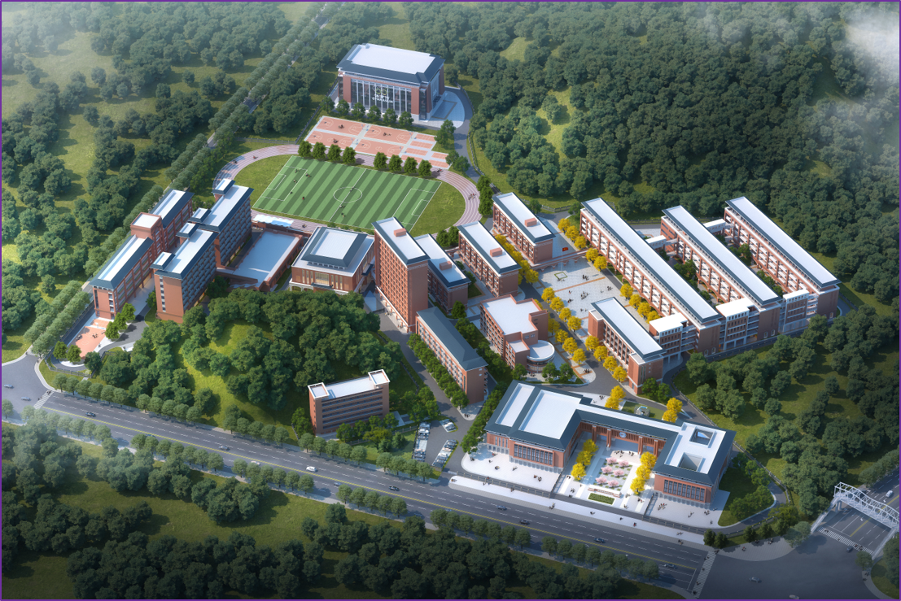
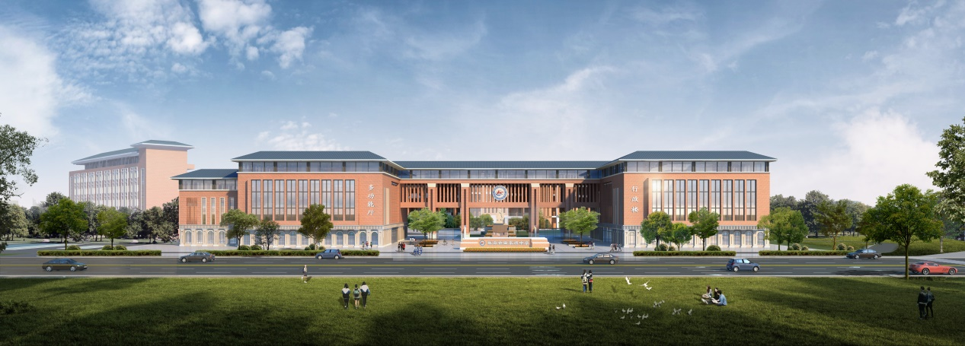
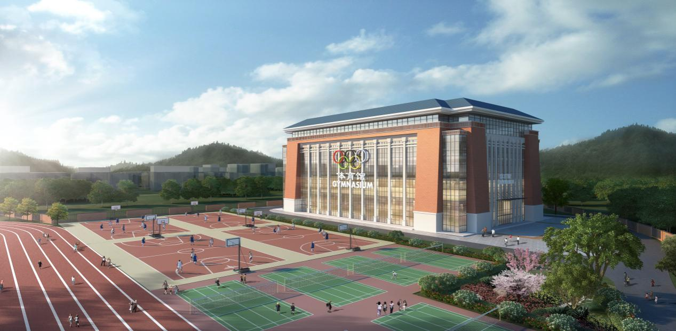
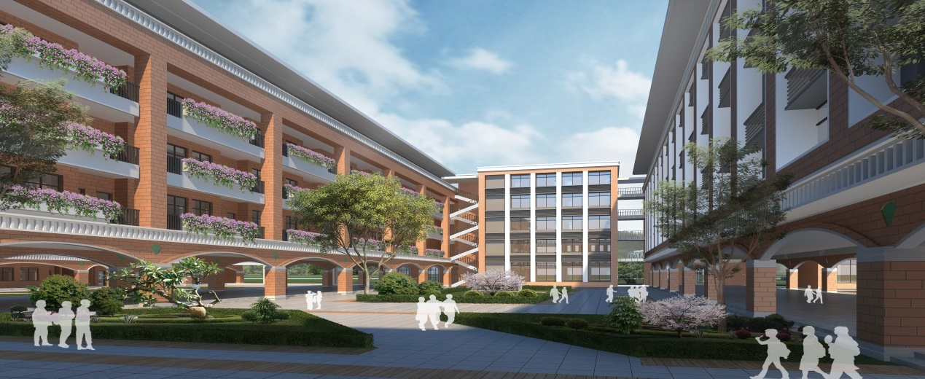
四、珠海市第四中学
珠海市第四中学创建于1985年，位于珠海市吉大片区，是珠海市教育局直属的一所公办完全中学，是广东省一级学校。曾荣获联合国教科文组织颁发的 “健康促进铜牌学校”称号，是国家级传统项目排球学校、广东省普通高中教学水平优秀学校、广东省绿色学校、广东省现代教育技术实验学校，荣获"广东省民族团结进步模范集体"荣誉称号、“2017-2020年度全国群众体育先进单位”称号。“国家级珠海市四中青少年体育俱乐部”亦依托珠海四中运作，学校高中部于2016年被华南师大定为“校本研修基地校”。
目前学校占地面积53012.32 平方米，建筑面积30152.46平方米。学校现有建筑：教学楼、实验楼、艺术楼、图书馆、报告厅、体育馆、运动场、西藏生宿舍楼等。现有45个教学班（含7个西藏班），包括初中教学班27个（含3个西藏班）、高中教学班18个（含4个西藏班散插）。在校学生1992人（含259名西藏生），共有在职在编教职工158人，其中不乏高级教师、中级教师、南粤优秀教师、市名教师、市名班主任、市青年骨干教师；学校创建有市名教师工作室4个。
立足现实，展望未来，我校以“进德修业，自强不息”为校训，勉励师生共同发展，着力锻造“正己爱生，敬业创新”的教风、“勤于思考，勇于实践，乐于互助，善于交流”的学风，努力把学生培育成“爱国守法，文明上进”的全面发展的人。学校将秉承“用仁慈之心和专业才华，培育学生，造福他人，承担社会责任”的办学精神，“以改革提升内涵，以特色树立品牌”， 努力实现 “教师成功，学生成才，学校发展，人民满意”的办学目标。
我校目前有三个特色项目：排球运动、西藏班民族教育、心飞微影社。其中，珠海四中排球队创建于1985年，也是珠海市排球代表队，在各类比赛中屡获殊荣，是珠海市学校排球运动发展的核心推进力量；我校的西藏班民族教育，践行习总书记“治国必治边，治边先稳藏”的治国方略，为西藏地区发展培养爱国爱党的合格中学生；心飞微影社以社团的方式常态化开展活动，在各类大赛中，屡获国家级、省市级大奖，激发了学生的多元潜能。
五、珠海市麒麟中学（珠海二中麒麟校区）
珠海市麒麟中学是当前珠海市两所新建高中之一。学校位于珠海市斗门区乾务镇富山工业园区，马山南路北侧、规划麒麟路东侧，总用地面积约15.58万平方米，总投资约13.6亿元，学校招生规模计划为108个班，提供学位5400个。
学校依托于珠海市第二中学集团化办学品牌效应，丰富校园文化，实施一流管理，打造品牌特色，建立名师队伍，坚持高质量立校。努力把学校办成高质量、有特色，全市一流、全省领先的科研型、示范性学校。

